**docker build -t some_name_of_the_prototip_app** . ← command to build the image (you need to be in the directory where Docker file is located.

**-t** flag tags your image. Think of this as a human-readable name for the image. Since you named the image some_name_of_the_prototip_app, you can refer to that image when you run a container. In another words it will create image from that Dockerfile with the name some_name_of_the_prototip_app**.**

**.** ← dot represents the current directory where docker should look for the Dockerfile.

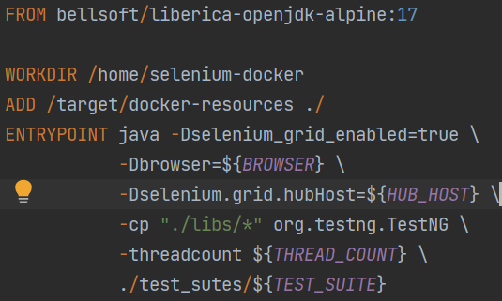

Dockerfile !

с помощью ‘\’ обратного слэша возможно переносить строку для более удобного чтения

${...} <- - таким образом обозначаем параметры которые можно передавать во время run tim-a в командной строке с помощью ‘-e’

**docker build -t frame_work_image .** <- - создаём image

**docker run -e BROWSER=firefox -e HUB_HOST=172.27.96.1 -e THREAD_COUNT=5 -e TEST_SUITE=flight-reservation.xml frame_work_image** <- - длинная команда на выполнения с передаваемыми значениями для параметров, плохо что нет volume mapping-a, негде посмотреть ошибки